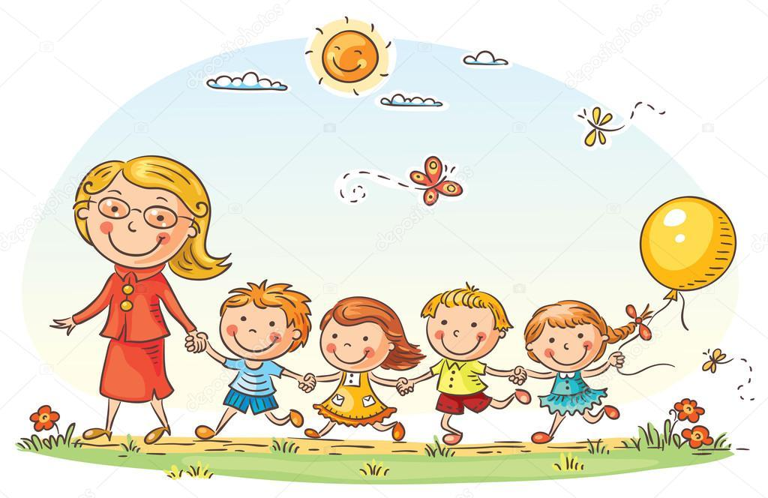
ŠEL MEDVÍDEK DO ŠKOLKY
1.9.- 9.9.

Co nás čeká…
-poznáváme prostředí mateřské školy , nové kamarády a paní učitelky
-učíme si spolu hrát
-staráme se o své věci
-naučíme se nové pohybové hry
-budeme zpívat oblíbené písničky
-naučíme se novou písničku „Kamarád“
- budeme cvičit s padákem
-poslechneme si pohádku „Proč maminka Adámka nechce?“ + „Paleček a jeho kamarádi“ , kterou si i zahrajeme
-seznámíme se s třídními pravidly
-nakreslíme si kamaráda

